Logiciel personnage mathématicien

Nom : Archimède

Image :

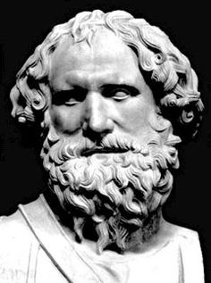

Nationalité :



Période de temp : Vers 287 av. J.-C. Syracuse à 212 av. J.-C. Syracuse

Phrase célèbre :  tout corps plongé dans un liquide, s'il n'est pas revenu à la surface au bout d'une demi-heure, doit être considéré comme perdu

Découverte : il a découvert, Vis d'Archimède, Griffe d'Archimède et Architonnerre

Image :

